**Лабораторна робота №3**

**Типовые комбинаторные цифровые схемы**

**Цель работы**: изучение особенностей функционирования и моделирования наиболее распространенных видов типовых комбинационных цифровых схем – шифраторов, дешифраторов, мультиплексоров и демультиплексоров, а также, их синтез и реализация в системе схемотехнического моделирования Electronics Workbench.

*Короткие теоретические сведения*

**Шифратор** преобразует десятичное число в двоичный код при подаче сигнала 1 (CD высокого уровня) или сигнала 0 (CD низкого уровня) на вход с номером этого десятичного числа. Шифратор имеет m-входов и n-выходов.

Дешифратор (декодер) – схема, которая получает на входе n-разрядное число и использует его для того, чтобы выбрать (то есть установить в значение 1) одну из 2n выходных линий.

Мультиплексор представляет собой схему с 2n входами, одним выходом и n линиями управления, которые позволяют выбрать один из входов. Выбранный вход соединяется с выходом.

Демультиплексор соединяет единственный входной сигнал с одним из 2n выходов в зависимости от значений сигналов в n линиях управления. Если бинарное значение линий управления равно k, то выбирается выход k.

Работа в системе схемотехнического моделирования electronics workbench.

Генератор слов

На 16 выходов в нижней части генератора параллельно подаются биты генерируемого слова. На выход тактового сигнала (правый нижний) подается последовательность тактовых импульсов с заданной частотой.

Вход синхронизации используется для подачи синхронизирующего импульса от внешнего источника.

Двойным щелчком мыши открывается расширенное изображение генератора

Логический анализатор

Логический анализатор подключается к схеме с помощью выводов в его левой части.

**Завдання**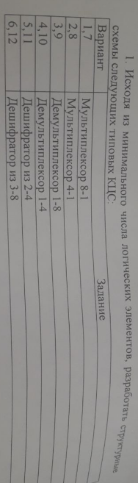

**Результат выполнения:**

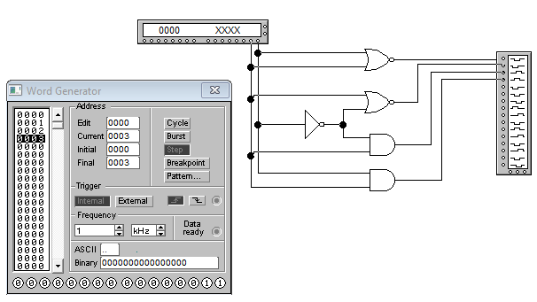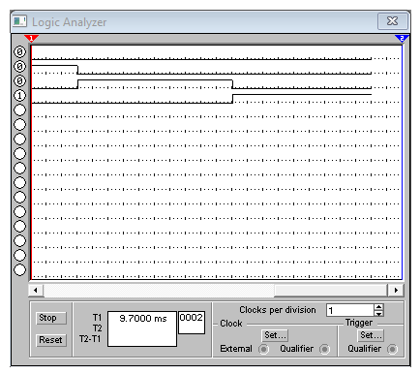

**Висновок:** на цій лабораторній роботі я закріпив знання про системи числення та перетворення між ними; оволодів навичками складання програм з перетворення чисел в різні позиційні системи числення.